Муниципальное дошкольное образовательное учреждение детский сад № 84

Физкультура для дошкольников
в домашних условиях
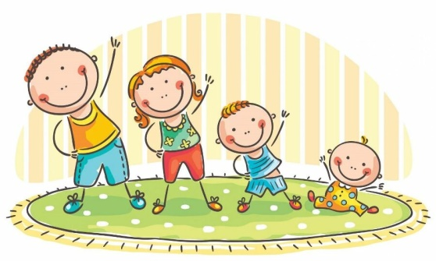

Автор:
Любовь Васильевна Дикова,
инструктор по физической культуре

Сейчас обстоятельства складываются таким образом, что значительную часть времени взрослые и дети должны проводить дома вместе. Очень важно организовать это время с пользой для здоровья и укрепления детско-родительских отношений.
Для правильного развития опорно-двигательного аппарата детям любого возраста необходима специально организованная двигательная активность.
Наличие регулярной физической нагрузки позволит ребенку вырасти здоровым и сильным. А в сложившихся обстоятельствах легче преодолеть период самоизоляции.
Родителям полезно заниматься физкультурой вместе с детьми и собственным примером прививать детям любовь к физкультуре и спорту. Если родители вместе с детьми будут выполнять физические упражнения, то ребенок будет считать это нормой.
Для увеличения двигательной активности детей дома в период самоизоляции можно организовать:
- утреннюю гимнастику
- физкультурные занятия
- подвижные игры
- игры средней и малой подвижности
- игровые упражнения
- дидактические игры на тему физкультуры и спорта
- гимнастика после сна
- физкультминутки и паузы
- упражнения для формирования правильной осанки и профилактики плоскостопия
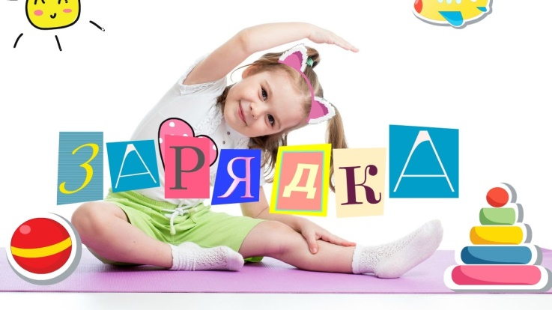
Начинаем день с зарядки,
Будет всё у нас в порядке!
Зачем нужно делать зарядку?
Утренняя зарядка для детей очень полезна по ряду обоснованных причин.
1) У детей регулярно занимающихся утренней зарядкой значительно лучше сопротивляемость к болезням, то есть крепче иммунитет.
2) Зарядка обеспечивает прилив энергии и бодрости.
3) Ребенок, который привык начинать день с утренней зарядки, отличается дисциплинированностью и организованностью.
4) Утренние упражнения способствуют физическому развитию, укреплению опорно-двигательного аппарата.
Что нужно помнить?
1) Главное - желание! Заставлять ребенка нельзя. Угрозы и наказание не принесут успеха и пользы. Итак, правило номер один - утренняя зарядка для детей должна выполняться с желанием.
2) Зарядка должна выполняться в определенные часы каждое утро, сразу после сна.
3) Нельзя перед зарядкой есть и пить
3) Одежда должна быть легкая свободная и чистая, обувь спортивная
4) Комнату необходимо хорошо проветрить
5) Использовать музыку для того, чтобы выполнять упражнения было интереснее (ритмичные детские песенки и минусовки)
6) Не нужно делать зарядку, если ребенок болен. Но как только самочувствие ребенка улучшиться, необходимо сразу вернуться к утренним упражнениям.
Соблюдая ряд нехитрых правил, можно привить ребенку любовь к утренней зарядке. Главное, чтобы ему было интересно и весело. Так он захочет делать упражнения каждое утро, что постепенно перерастет в привычку.

Комплекс утренней зарядки с мягкой игрушкой
для детей 4-5 лет
«Моя любимая игрушка»

Оборудование: небольшая мягкая игрушка

Ходьба обычная под музыку, в руках мягкая игрушка
- ходьба на носках, поднять игрушку вверх
- ходьба на пятках, игрушка перед грудью
- легкий бег по комнате
- ходьба обычная

Общеразвивающие упражнения с мягкой игрушкой
1.«Подними игрушку высоко» (5 раз)
Исходное положение: стоя, ноги на узкой дорожке, игрушка в опущенных руках.
Выполнение: поднять игрушку над головой, встать на носочки, посмотреть на неё, руки выпрямить, вернуться в исходное положение
2. «Достань до игрушки» (5 раз)
Исходное положение: сидя на полу ноги врозь колени не сгибать, спина прямая, руки на поясе, игрушку положить подальше к носочкам
Выполнение: потянуться вперед, дотронуться до игрушки, вернуться в исходное положение. Ноги не сгибать.
3. «Покажи игрушку» (по 4 раза в каждую сторону)
Исходное положение: сидя по-турецки, игрушка перед грудью в согнутых руках.
Выполнение: повернуться вправо, выпрямить руки, вернуться в исходное положение, повторить тоже влево
4. «Покачаем игрушку» (по 4 раза в каждую сторону)
Исходное положение: стоя, ноги на широкой дорожке, игрушка над головой, руки прямые.
Выполнение: наклоняться вправо и влево
5. «Положи – возьми» (5 раз)
Исходное положение: стоя, ноги на узкой дорожке, игрушка в руках.
Выполнение: 1 – присесть, оставить игрушку на полу, встать руки на пояс; 2 – присесть, взять игрушку, встать, поднять вверх
6. «Попрыгушки»
Исходное положение: ноги на узкой дорожке, руки на поясе, игрушка на полу. Прыжки вокруг игрушки вправо и влево в чередовании с ходьбой на месте.
7. «Покружимся» (по 4 раза в каждую сторону)
Исходное положение: ноги на узкой дорожке, игрушка в руках.
Выполнение: поднять игрушку вверх, покружиться с ней в одну сторону, опустить игрушку, отдохнуть, повторить в другую сторону.

Ходьба с игрушкой по комнате, по сигналу остановиться, подбросить игрушку вверх и поймать 3 раза. Повторить 2-3 раза.

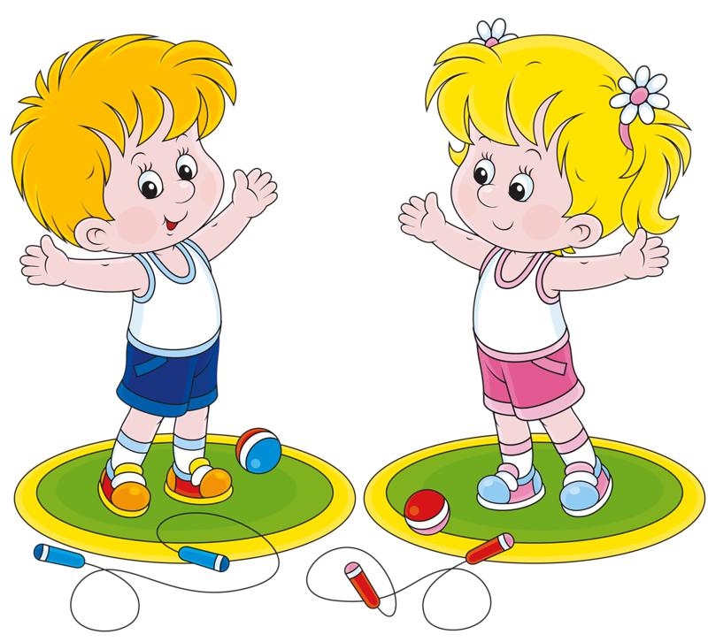

Кто с зарядкой дружит смело,
Кто с утра прогонит лень,
Будет смелым и умелым,
И веселым целый день.

Здоровье в порядке? Спасибо зарядке!
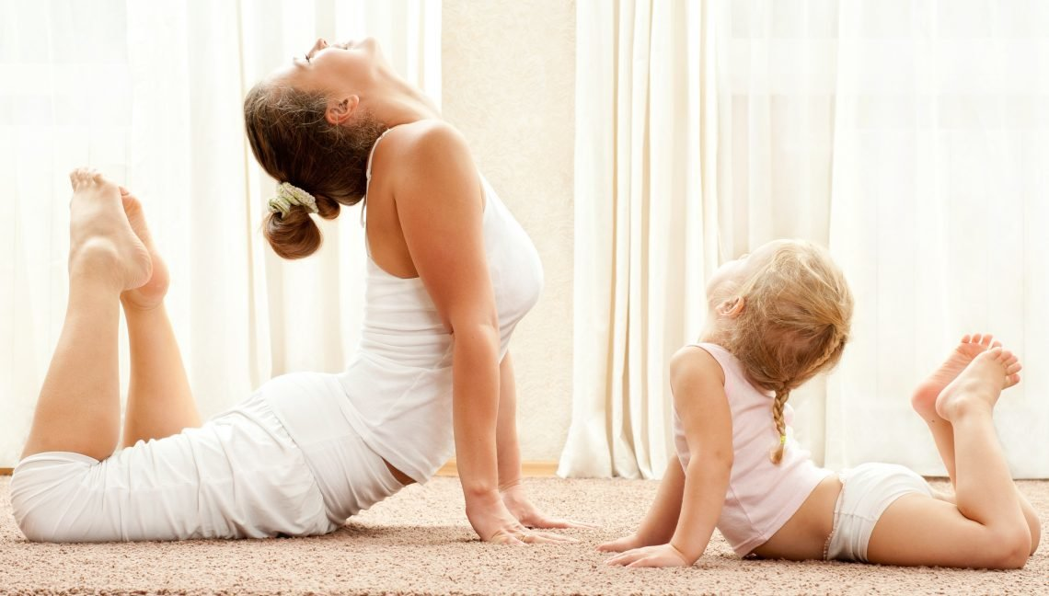

Методические рекомендации для родителей
по проведению утренней гимнастики с детьми 4-5 лет:
- Длительность утренней гимнастики для детей 4-5 лет составляет 6-8 минут.
- Дети 4-5 лет выполняют упражнения сначала по показу взрослого затем самостоятельно. Заинтересовать ребенка можно коротким стихотворением об игрушке, а заодно и разучить его.
- Комплекс утренней гимнастики лучше выполнять с разными игрушками, меняя их иногда по желанию ребенка.
- Необходимо следить за положением тела ребенка во время выполнения упражнений, при необходимости помогать.
- Повторять один комплекс нужно в течение 1-2 недель
- Обязательно хвалите ребенка!
- Посмотрите с ребенком мультфильмы про утреннюю зарядку. Например, «Уроки Тетушки Совы. Утренняя зарядка»

Физкультурные занятия для малышей дома
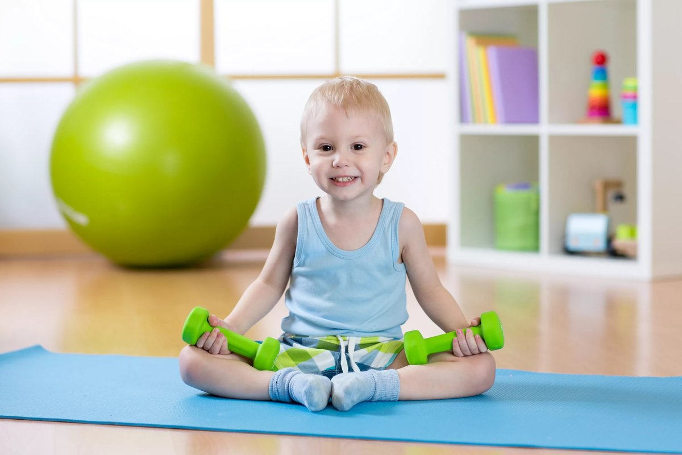

Зачем нужна физкультура?
1) Физкультурные занятия способствуют развитию двигательной сферы ребенка
2) Позволяют более полно удовлетворить его потребность в движении
3) Формируют базовые умения и навыки
4) Расширяют возможности использования разных видов упражнений.
5) Помогают сохранять и укреплять здоровье малыша.
Что нужно помнить?
1) Физкультурные занятия желательно проводить в одно и то же время длительность занятия для детей 4-5 лет 20 минут, 2-3 раза в неделю с промежутком 1-2 дня
2) Одежда ребенка должна быть легкая свободная и чистая.
3) Физкультурные занятия необходимо проводить до еды
4) Комната должна быть хорошо проветрена
5) Для того чтобы выполнять упражнения было интереснее желательно использовать музыку (ритмичные детские песенки и минусовки)
6) Нельзя заниматься физкультурой, если ребенок болен.
Соблюдая эти правила, можно воспитать у ребенка желание заниматься физкультурой регулярно.
Физкультурное занятие для детей 4-5 лет
«Весёлые зайчата»
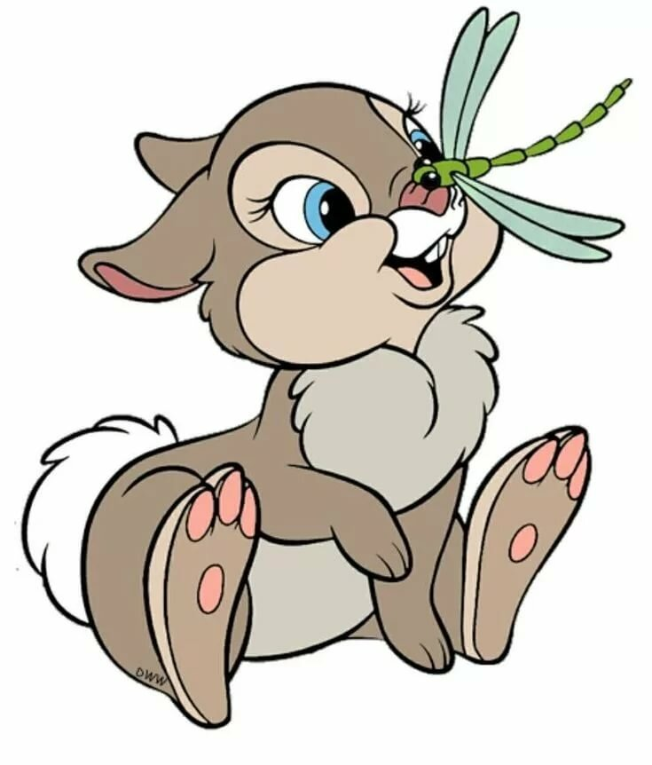
Задачи: способствовать развитию координации движений, упражнять в ползании, прыжках.
Вводная часть:
«Идем на полянку»
- ходьба обычная,
- на носочках, руки вверх прямые
- на пятках, руки на поясе
- ходьба в чередовании с бегом 2-3 раза
Основная часть:
Общеразвивающие упражнения без предметов «Зайка»
1. «Сильные лапки» (5-6 раз)
Исходное положение: ноги на узкой дорожке, руки за спиной
Выполнение: вынести руки вперед, выпрямить, сказать «Вот!»
2. «Зайка ищет корешки» (5-6 раз)
Исходное положение: ноги на широкой дорожке, руки на поясе
Выполнение: наклониться вниз, постараться достать пальчиками до пола, вернуться в исходное положение.
3. «Зайка спрятался» (5-6 раз)
Исходное положение: ноги на узкой дорожке, руки на поясе.
Выполнение: присесть, обхватить колени руками «спрятался», встать руки в стороны «показался»
4. «Зайкины лапки» (5-6 раз)
Исходное положение: сидя, ноги вместе, прямые, упор рук сзади
Выполнение: по очереди поднимать прямые ноги вверх
5. «Зайка отдыхает»
Исходное положение: лежа на животе, руки согнуты под подбородком, ноги согнуты в коленях
Выполнение: поочередное сгибание и разгибание ног
6. «Зайке весело»
Прыжки в чередовании с ходьбой.
7. «Зайка растёт» (5-6 раз)
Исходное положение: ноги на узкой дорожке, руки опущены.
Выполнение: поднять руки вверх, потянуться, вернуться в исходное положение.

Основные движения:
Для выполнения основных движений необходимо расставить в один ряд 5 мягких игрушек на расстоянии 40-50 см.
Игровое упражнение «Ловкий заяц»
Ходьба и бег змейкой между игрушками. В одну сторону ребенок бежит змейкой, обратно идет шагом змейкой. Игрушки не задевать, повторить 4-5 раз.
Игровое упражнение «Ползи и прыгай»
В одну сторону ребёнок ползёт на четвереньках между игрушками, не задевая их, в обратную сторону выполняет прыжки на двух ногах с продвижением вперед змейкой между игрушками. Повторить 4-5 раз

Подвижная игра «День и ночь»
Взрослый говорит «День наступил, вышли зайки погулять!» Под весёлую музыку ребенок «зайка» веселится на полянке. По сигналу «Ночь» (музыка останавливается) ребенок приседает или ложится на пол (на коврик) и закрывает глаза. Повторить игру 3-4 раза.

Заключительная часть:
Спокойная ходьба по комнате, руки через стороны вверх – вдох, вниз – выдох, релаксация – полежать на спине (2 минуты).

